回郵信封範例 (務必可放入證書大小之信封)

請貼妥30元掛號郵票

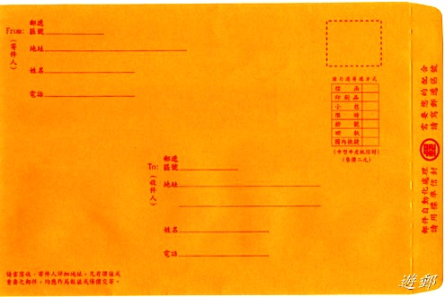

ˇ

24886

新北市五股區五權路28號

儒鴻教育基金會

02-22996000

收件人地址

收件人姓名性